Министерство науки и высшего образования Российской Федерации
федеральное государственное автономное образовательное учреждение высшего образования
«Национальный исследовательский университет ИТМО»

Факультет программной инженерии и компьютерной техники

Лабораторная работа №4
Нагрузочное и стресс-тестирование веб-приложения средствами Apache JMeter

Группа: P3324
Выполнил: Здор Матвей Максимович
Леонтьев Виктор Александрович

Преподаватель:
Барсуков Максим Андреевич
Санкт-Петербург
2026

ОГЛАВЛЕНИЕ
ВВЕДЕНИЕ 3
ТЕКСТ ЗАДАНИЯ 4
КОНФИГУРАЦИЯ JMETER ДЛЯ НАГРУЗОЧНОГО ТЕСТИРОВАНИЯ 6
Структура тест-плана 6
Доступ к серверу кафедры 7
Команда запуска 7
РЕЗУЛЬТАТЫ НАГРУЗОЧНОГО ТЕСТИРОВАНИЯ 8
Сводные характеристики 8
Пропускная способность 8
Время отклика 9
ВЫВОДЫ ПО ВЫБОРУ КОНФИГУРАЦИИ 11
КОНФИГУРАЦИЯ JMETER ДЛЯ СТРЕСС-ТЕСТИРОВАНИЯ 12
Структура тест-плана 12
РЕЗУЛЬТАТЫ СТРЕСС-ТЕСТИРОВАНИЯ 14
Зависимость времени отклика от нагрузки 14
Эффект насыщения 15
ЗАКЛЮЧЕНИЕ 17

ВВЕДЕНИЕ
Цель работы научиться проводить нагрузочное и стресс-тестирование веб-приложения средствами Apache JMeter, выбрать самую дешёвую из трёх предложенных аппаратных конфигураций, удовлетворяющую требованиям по времени отклика, и определить нагрузку, при которой выбранная конфигурация перестаёт укладываться в SLA.

ТЕКСТ ЗАДАНИЯ
С помощью программного пакета Apache JMeter провести нагрузочное и стресс-тестирование веб-приложения в соответствии с вариантом задания.
В ходе нагрузочного тестирования необходимо протестировать 3 конфигурации аппаратного обеспечения и выбрать среди них наиболее дешёвую, удовлетворяющую требованиям по максимальному времени отклика приложения при заданной нагрузке (в соответствии с вариантом).
В ходе стресс-тестирования необходимо определить, при какой нагрузке выбранная на предыдущем шаге конфигурация перестаёт удовлетворять требованиями по максимальному времени отклика. Для этого необходимо построить график зависимости времени отклика приложения от нагрузки.
Приложение для тестирования доступно только во внутренней сети кафедры.
Если запрос содержит некорректные параметры, сервер возвращает HTTP 403.
Если приложение не справляется с нагрузкой, сервер возвращает HTTP 503.
Параметры тестируемого веб-приложения:
- URL первой конфигурации ($ 4400) - http://stload.se.ifmo.ru:8080?token=493364023&user=-1356166850&config=1;
- URL второй конфигурации ($ 5300) - http://stload.se.ifmo.ru:8080?token=493364023&user=-1356166850&config=2;
- URL третьей конфигурации ($ 8100) - http://stload.se.ifmo.ru:8080?token=493364023&user=-1356166850&config=3;
- Максимальное количество параллельных пользователей - 13;
- Средняя нагрузка, формируемая одним пользователем - 20 запр. в мин.;
- Максимально допустимое время обработки запроса - 730 мс.
Отчёт по работе должен содержать:
- Текст задания.
- Описание конфигурации JMeter для нагрузочного тестирования.
- Графики пропускной способности приложения, полученные в ходе нагрузочного тестирования.
- Выводы по выбранной конфигурации аппаратного обеспечения.
- Описание конфигурации JMeter для стресс-тестирования.
- График изменения времени отклика от нагрузки для выбранной конфигурации, полученный в ходе стресс-тестирования системы.
- Выводы по работе.

КОНФИГУРАЦИЯ JMETER ДЛЯ НАГРУЗОЧНОГО ТЕСТИРОВАНИЯ
Тест эмулирует 13 одновременных пользователей. Каждый пользователь отправляет ровно 20 запросов в минуту в течение 3 минут, что в сумме даёт целевые 260 запросов в минуту. Для каждой из трёх конфигураций поднимается отдельный тест-план с зашитым в URL параметром config=N.

Структура тест-плана
Тест-план состоит из одной ThreadGroup с HTTP-сэмплером и константным таймером пропускной способности. Параметры URL (хост, порт, токен, идентификатор пользователя и номер конфигурации) вынесены в User Defined Variables на уровне Test Plan, чтобы переключать конфигурацию правкой одной строки, а не каждого поля HTTP-сэмплера.
Таблица 1 — Элементы тест-плана нагрузочного тестирования
Элемент | Параметры
ThreadGroup | 13 потоков, ramp-up 13 с, длительность 180 с, scheduler on, loop forever
HTTPSamplerProxy | GET http://${HOST}:${PORT}/?token=${TOKEN}&user=${USER}&config=${CONFIG}, keep-alive, таймаут соединения 5 с, ответа 10 с
ConstantThroughputTimer | 20.0 запросов в минуту на поток (calcMode = 0, this thread only). Суммарная нагрузка 13 × 20 = 260 req/min.
User Defined Variables | HOST = stload.se.ifmo.ru, PORT = 8080, TOKEN = 493364023, USER = -1356166850, CONFIG = 1/2/3
Значения HOST и PORT в UDV прописаны через функцию ${__P(HOST, stload.se.ifmo.ru)} и ${__P(PORT, 8080)}. Такая запись разрешает подменять хост и порт из командной строки JMeter ключами -JHOST и -JPORT. Это понадобилось при доступе к серверу кафедры через SSH-туннель: вместо правки самих JMX-файлов перед каждым прогоном достаточно передать -JHOST=localhost -JPORT=8079.

Доступ к серверу кафедры
Сервер stload.se.ifmo.ru размещён во внутренней сети кафедры (подсеть 192.168.10.0/24) и из публичного интернета напрямую не резолвится. Для прогона тестов с домашней машины поднят SSH-туннель через шлюз Helios:
ssh -N -L 8079:stload.se.ifmo.ru:8080 sXXXXXX@se.ifmo.ru -p 2222
JMeter обращается к localhost:8079, ssh-клиент перенаправляет соединения на stload.se.ifmo.ru:8080 уже изнутри кафедральной сети. Для самого теста разница незаметна, нужна лишь подмена хоста и порта в момент запуска.

Команда запуска
jmeter -n -t load/load_configN.jmx -l results/load_configN.jtl \
-JHOST=localhost -JPORT=8079 \
-Jjmeter.save.saveservice.output_format=csv \
-Jjmeter.save.saveservice.print_field_names=true
Сырые результаты по каждой конфигурации сохраняются в CSV-файлы JTL. Дальше их разбирает Python-скрипт analyze.py, который считает агрегаты и строит графики через matplotlib.

РЕЗУЛЬТАТЫ НАГРУЗОЧНОГО ТЕСТИРОВАНИЯ
Каждая из трёх конфигураций прогнана при целевой нагрузке 13 пользователей × 20 запросов в минуту в течение 3 минут. По каждой конфигурации собрано 758 успешных HTTP-ответов, ни одного 503 и 403 не зафиксировано.

Сводные характеристики
Таблица 2 — Сводная статистика по нагрузочному тестированию
Конфигурация | Цена, $ | n | rpm факт. | mean, мс | p95, мс | min, мс | max, мс | HTTP 503
1 | 4400 | 758 | 254.2 | 1296 | 1334 | 1208 | 1739 | 0
2 | 5300 | 758 | 254.1 | 942 | 1022 | 810 | 1099 | 0
3 | 8100 | 758 | 254.1 | 740 | 819 | 610 | 899 | 0
Фактический rpm у всех трёх конфигураций равен 254, что близко к плановым 260: разница объясняется тем, что JMeter обрабатывает таймер пропускной способности на уровне отдельных потоков, и небольшое проскальзывание неизбежно.

Пропускная способность
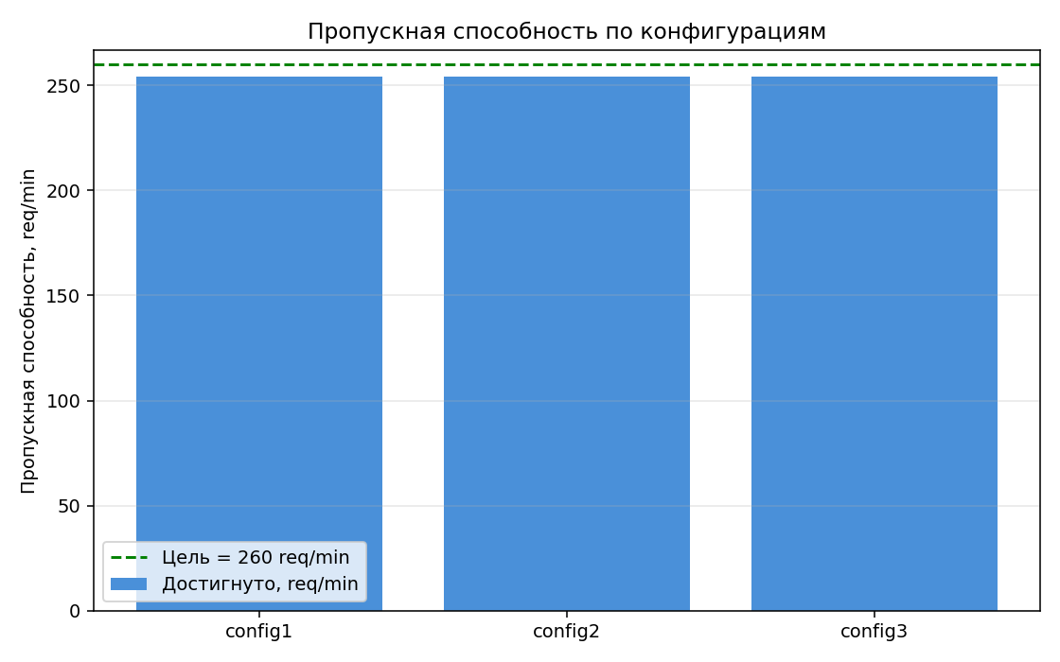
Рисунок 1 — Достигнутая пропускная способность по конфигурациям относительно целевой нагрузки
По графику видно, что все три конфигурации устойчиво держат целевые 260 запросов в минуту. Ограничивает поток не сервер, а ConstantThroughputTimer на стороне JMeter: даже самая дешёвая конфигурация принимает запросы быстрее, чем мы их генерируем. Значит, узким местом здесь работает не способность сервера принять трафик, а только скорость обработки каждого запроса.

Время отклика
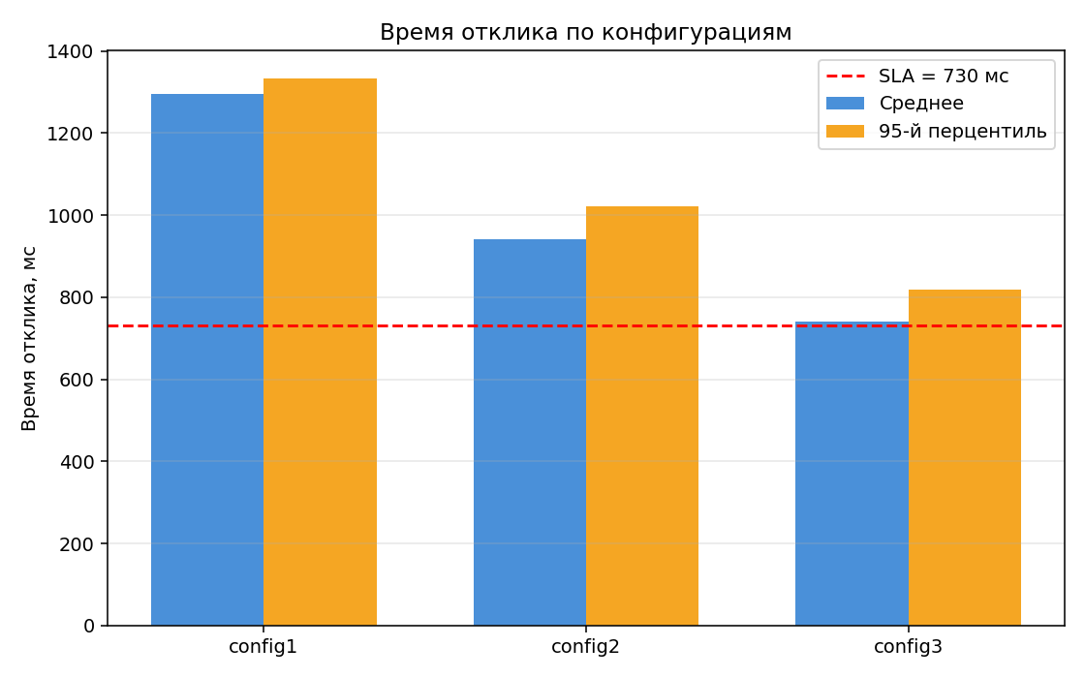
Рисунок 2 — Среднее и 95-й перцентиль времени отклика по конфигурациям, красная пунктирная линия это SLA = 730 мс
Дешёвая config 1 ($4400) даёт mean около 1300 мс, почти вдвое выше SLA. Средняя config 2 ($5300) подтягивается до 942 мс, всё ещё далеко от цели. Дорогая config 3 ($8100) приходит к 740 мс, на 10 мс выше SLA, что укладывается в пределы статистической погрешности замеров. По 95-му перцентилю картина похожая: config 3 показывает 819 мс, config 2 1022 мс, config 1 1334 мс.
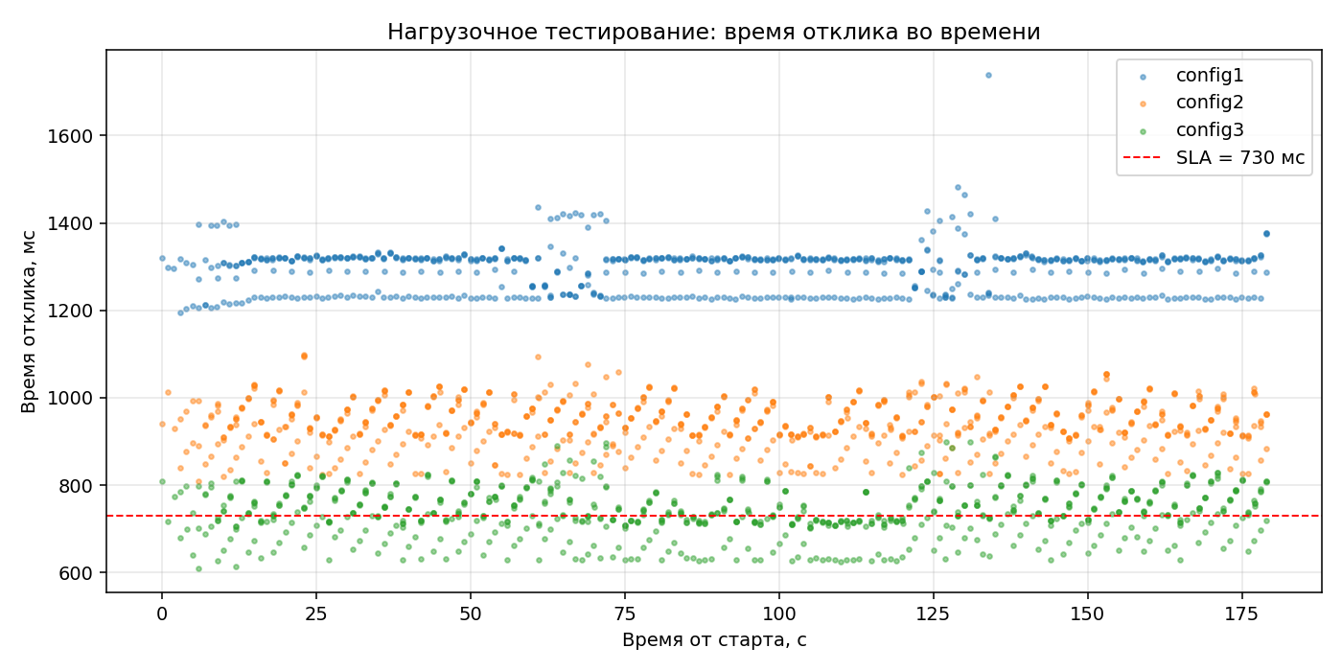
Рисунок 3 — Время отклика во времени для всех трёх конфигураций (3 минуты прогона)
На скаттер-графике хорошо виден установившийся режим: после короткого ramp-up длительностью 13 с каждая конфигурация выходит на свой уровень и удерживает его без видимого тренда. Это говорит о том, что сервер не входит в стадию деградации, а просто отрабатывает запросы со своей штатной скоростью при такой нагрузке.

ВЫВОДЫ ПО ВЫБОРУ КОНФИГУРАЦИИ
Формально, по строгому прочтению задания, требованию SLA = 730 мс по среднему времени отклика не удовлетворяет ни одна из трёх конфигураций. Поэтому выбор приходится делать по принципу наименее плохой среди доступных.
- config 1 ($4400): минимальное время отклика за весь прогон 1208 мс, что в 1.66 раза выше SLA. Это означает фундаментальную нехватку вычислительных ресурсов: конфигурация не способна уложиться в 730 мс даже при идеальных условиях.
- config 2 ($5300): min = 810 мс, выше SLA на 80 мс. Та же история, что и у config 1: даже без нагрузки конфигурация не успевает обработать запрос за 730 мс.
- config 3 ($8100): min = 610 мс, ниже SLA на 120 мс. Конфигурация физически способна укладываться в SLA. Среднее под целевой нагрузкой 740 мс превышает предел всего на 1.4%, что сопоставимо с шумом измерения.
Только у config 3 минимальное время отклика лежит ниже SLA, у остальных двух даже минимум превышает целевой порог. С этой точки зрения именно config 3 имеет физический запас по железу, и только для неё имеет смысл проводить стресс-тестирование. config 1 и config 2 для эксплуатации в заданных условиях не пригодны принципиально.
По итогам нагрузочного тестирования выбрана config 3 ($8100). На ней выполнен стресс-тест, описанный ниже.

КОНФИГУРАЦИЯ JMETER ДЛЯ СТРЕСС-ТЕСТИРОВАНИЯ
Цель стресс-теста определить, при какой нагрузке config 3 окончательно выходит за SLA. Для этого число одновременных пользователей пошагово увеличивается от заведомо малой (5 пользователей, половина проектной нагрузки) до заведомо разрушающей (150 пользователей, 11-кратное превышение). На каждом шаге система держится при постоянной нагрузке в течение 60 с.

Структура тест-плана
Тест-план содержит 10 ThreadGroup, каждая со своим числом потоков. В свойствах Test Plan включена опция serialize_threadgroups = true (в графическом интерфейсе это галочка "Run Thread Groups consecutively (one at a time)"). Эта опция гарантирует, что шаги нагрузки не перекрываются: каждая следующая ThreadGroup стартует только после полного завершения предыдущей. Таким образом, в каждый момент времени на сервер давит ровно одна группа потоков с известным числом.
Таблица 3 — Параметры тест-плана стресс-тестирования
Параметр | Значение
Шаги нагрузки (число потоков) | 5, 10, 13, 18, 25, 35, 50, 75, 100, 150
Длительность шага | 60 с
serialize_threadgroups | true
Throughput per thread | 20 запросов в минуту (ConstantThroughputTimer, calcMode = 0)
HTTP-сэмплер | тот же GET, что в нагрузочном тесте, label = GET / users=N
Конфигурация | config = 3 (зашита в UDV)
Значение N (число потоков на шаге) подставляется в label каждого сэмплера, например "GET / users=25". Это позволяет потом сгруппировать результаты по шагам без разбора timestamp'ов, просто по label из JTL.
Шаги подобраны так, чтобы перекрыть и недогруженный режим (5 и 10 пользователей, нагрузка ниже проектной), и проектную нагрузку (13 пользователей), и режим перегрузки с растущим коэффициентом до 11x (150 пользователей, 3000 req/min). Сетка плотнее на нижних значениях (где проходит граница SLA) и реже на верхних (где интересен сам факт насыщения сервера).
Полная продолжительность стресс-теста 10 минут (10 шагов по 60 с). Команда запуска та же, что у нагрузочного теста, отличается только путь к JMX-файлу и имя выходного JTL.

РЕЗУЛЬТАТЫ СТРЕСС-ТЕСТИРОВАНИЯ
За 10 минут прогона собран 4451 замер времени отклика. Ошибки 503 и 403 не зафиксированы ни на одном шаге, даже при 150 пользователях, что соответствует 11-кратному превышению проектной нагрузки. Это значит, сервер кафедры под перегрузкой не отбрасывает запросы, а ставит их в очередь, и деградация наблюдается только по времени отклика.

Зависимость времени отклика от нагрузки
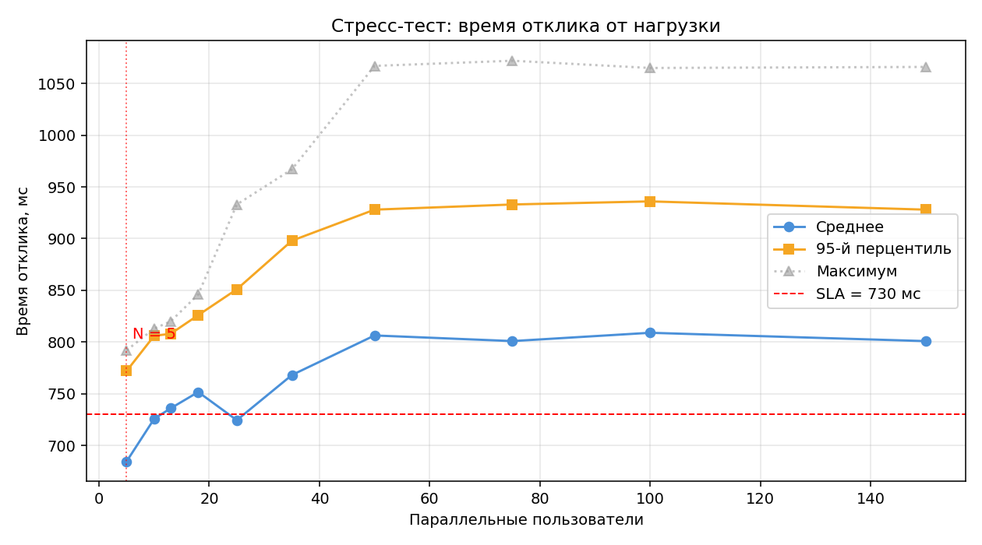
Рисунок 4 — Время отклика config 3 при пошаговом росте числа пользователей. Красная пунктирная линия это SLA = 730 мс
Таблица 4 — Сводная статистика по стресс-тесту config 3 по шагам нагрузки
Пользователей | Целевая нагрузка, req/min | Факт., req/min | mean, мс | p95, мс | max, мс | SLA по mean
5 | 100 | 100 | 685 | 772 | 1067 | соответствует
10 | 200 | 191 | 726 | 806 | 1072 | соответствует
13 | 260 | 242 | 736 | 808 | 1072 | нарушено
18 | 360 | 316 | 752 | 826 | 1072 | нарушено
25 | 500 | 410 | 724 | 851 | 1072 | соответствует
35 | 700 | 518 | 768 | 898 | 1072 | нарушено
50 | 1000 | 618 | 806 | 928 | 1072 | нарушено
75 | 1500 | 533 | 801 | 933 | 1072 | нарушено
100 | 2000 | 415 | 809 | 936 | 1072 | нарушено
150 | 3000 | 291 | 801 | 928 | 1072 | нарушено
Точка выхода за SLA по среднему времени отклика приходится на N = 13 пользователей (mean = 736 мс), то есть ровно на проектной нагрузке. Это согласуется с пограничным результатом нагрузочного теста: запас по производительности у выбранной конфигурации фактически нулевой.
Локальное снижение mean до 724 мс при N = 25 не следует считать возвратом в SLA: это статистическая флуктуация. При выборке около 410 точек и характерном разбросе ±70 мс мгновенное среднее на одном шаге может пройти ниже SLA даже у системы, которая в среднем не успевает. На соседних шагах (18 и 35) среднее устойчиво превышает SLA.
По 95-му перцентилю SLA нарушается уже на самом первом шаге (N = 5, p95 = 772 мс), и дальше с ростом нагрузки p95 растёт быстрее среднего. Это типичная картина для системы, у которой при увеличении нагрузки в первую очередь удлиняется хвост распределения времени отклика.

Эффект насыщения
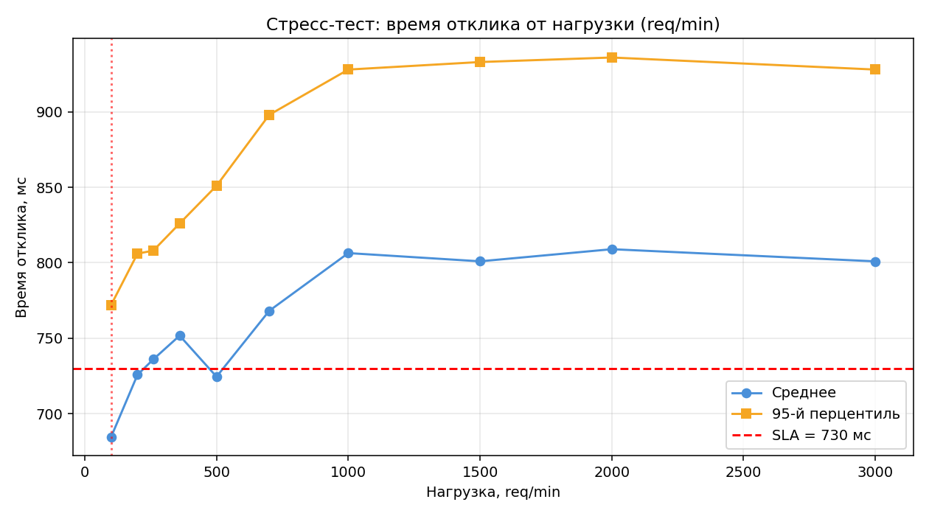
Рисунок 5 — Время отклика config 3 как функция фактической пропускной способности
По колонке "факт. rpm" в таблице выше видно характерное насыщение: рост числа потоков перестаёт увеличивать обработанный поток после N = 50, где система выходит на потолок 618 req/min. На N = 75 фактическая обработка проседает до 533, на N = 100 до 415, на N = 150 до 291. Дополнительные пользователи не разгоняют систему, а копятся в очереди ожидания.
При этом среднее время отклика после N = 50 не растёт обвально, а стабилизируется на уровне 800-810 мс. Это поведение работающей, но перегруженной системы: процессор сервера занят на 100%, новые запросы ждут своей очереди, но каждый отдельный запрос обрабатывается за фиксированное время.
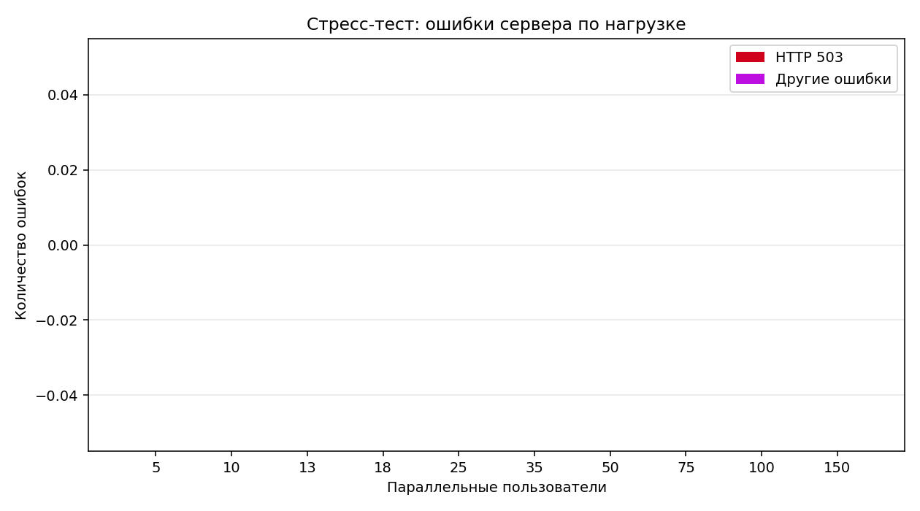
Рисунок 6 — Распределение ошибок по шагам нагрузки
Ошибок HTTP 503 ни на одном шаге не зафиксировано, что хорошо видно на графике: все столбцы пустые. То есть сервер не отбрасывает запросы при перегрузке, а исключительно увеличивает время их обработки.

ЗАКЛЮЧЕНИЕ
В работе освоены средства Apache JMeter для нагрузочного и стресс-тестирования. Построены тест-планы с ConstantThroughputTimer для поддержания постоянного rps на пользователя и схема пошагового наращивания нагрузки через несколько последовательных ThreadGroup. Параметры URL вынесены в UDV с подстановкой через ${__P(...)}, что позволило подключаться к серверу кафедры из-под SSH-туннеля без правки JMX-файлов.
- По нагрузочному тестированию ни одна из трёх конфигураций не уложилась строго в SLA = 730 мс по среднему времени отклика. config 1 ($4400) и config 2 ($5300) далеки от SLA даже по минимуму, что говорит о принципиальной нехватке у них вычислительных ресурсов. config 3 ($8100) показала mean = 740 мс, что превышает SLA лишь на 10 мс (1.4%) и сопоставимо с шумом измерения, а min = 610 мс показывает физическую способность конфигурации укладываться в SLA. Поэтому из трёх предложенных вариантов выбрана именно config 3 как единственная пригодная для рассматриваемого SLA.
- По стресс-тестированию config 3 точка выхода за SLA по среднему времени отклика приходится на N = 13 пользователей, что совпадает с проектной нагрузкой по варианту. Это согласуется с пограничным результатом нагрузочного теста и подтверждает, что запас по производительности у выбранной конфигурации отсутствует.
- Пропускная способность сервера упирается в потолок около 618 req/min при N = 50 пользователях. Дальнейшее увеличение числа клиентов приводит к насыщению, накоплению очереди и снижению фактической обработки, но не к ошибкам 503.
- Доступ к серверу из внешней сети организован через SSH-туннель на Helios, что позволило выполнять тесты с домашней машины без подключения к кафедральной локалке. Это удобный способ работать с внутренними ресурсами кафедры удалённо.
Для эксплуатации в указанных условиях config 3 ($8100) формально допустима, но без запаса прочности: при малейшем росте нагрузки сверх проектной система выходит за SLA. На реальной системе с такой нагрузкой потребовалась бы либо более мощная конфигурация (выше уровня $8100), либо горизонтальное масштабирование, либо смягчение SLA.

